|  |  |  |  |
| --- | --- | --- | --- |
| **Adı:** |  | **…………………. İlkokulu** |  |
| **Soyadı:** |  | **………………. Eğitim Öğretim Yılı** | Tarih: ……/……/ 20.. |
| **Sınıfı:** |  | **DİN KÜLTÜRÜ VE AHLAK BİLGİSİ** | Aldığı Not |
| **No:** |  | **4. Sınıf 2.Dönem 2. Yazılı / Test Sınav Soruları** |  |

**SORULAR**

4.4. HZ. MUHAMMED’İ TANIYALIM

**1.** Hz. Muhammed’in (s.a.v.) doğduğu dönemde Mekke’deki dinî ve sosyal hayat nasıldı? Açıklayınız.

**2.** Hz. Muhammed (s.a.v.) ne zaman ve nerede dünyaya gelmiştir? Yazınız.

**3.** Hz. Muhammed’in (s.a.v.) eşinin ve çocuklarının isimleri nelerdir? Yazınız.

**4.** Hz. Muhammed’e (s.a.v.) niçin “el-Emin” lakabı verilmiştir?

**5.** Hz. Muhammed (s.a.v.) aile büyüklerine nasıl davranırdı? Açıklayınız.

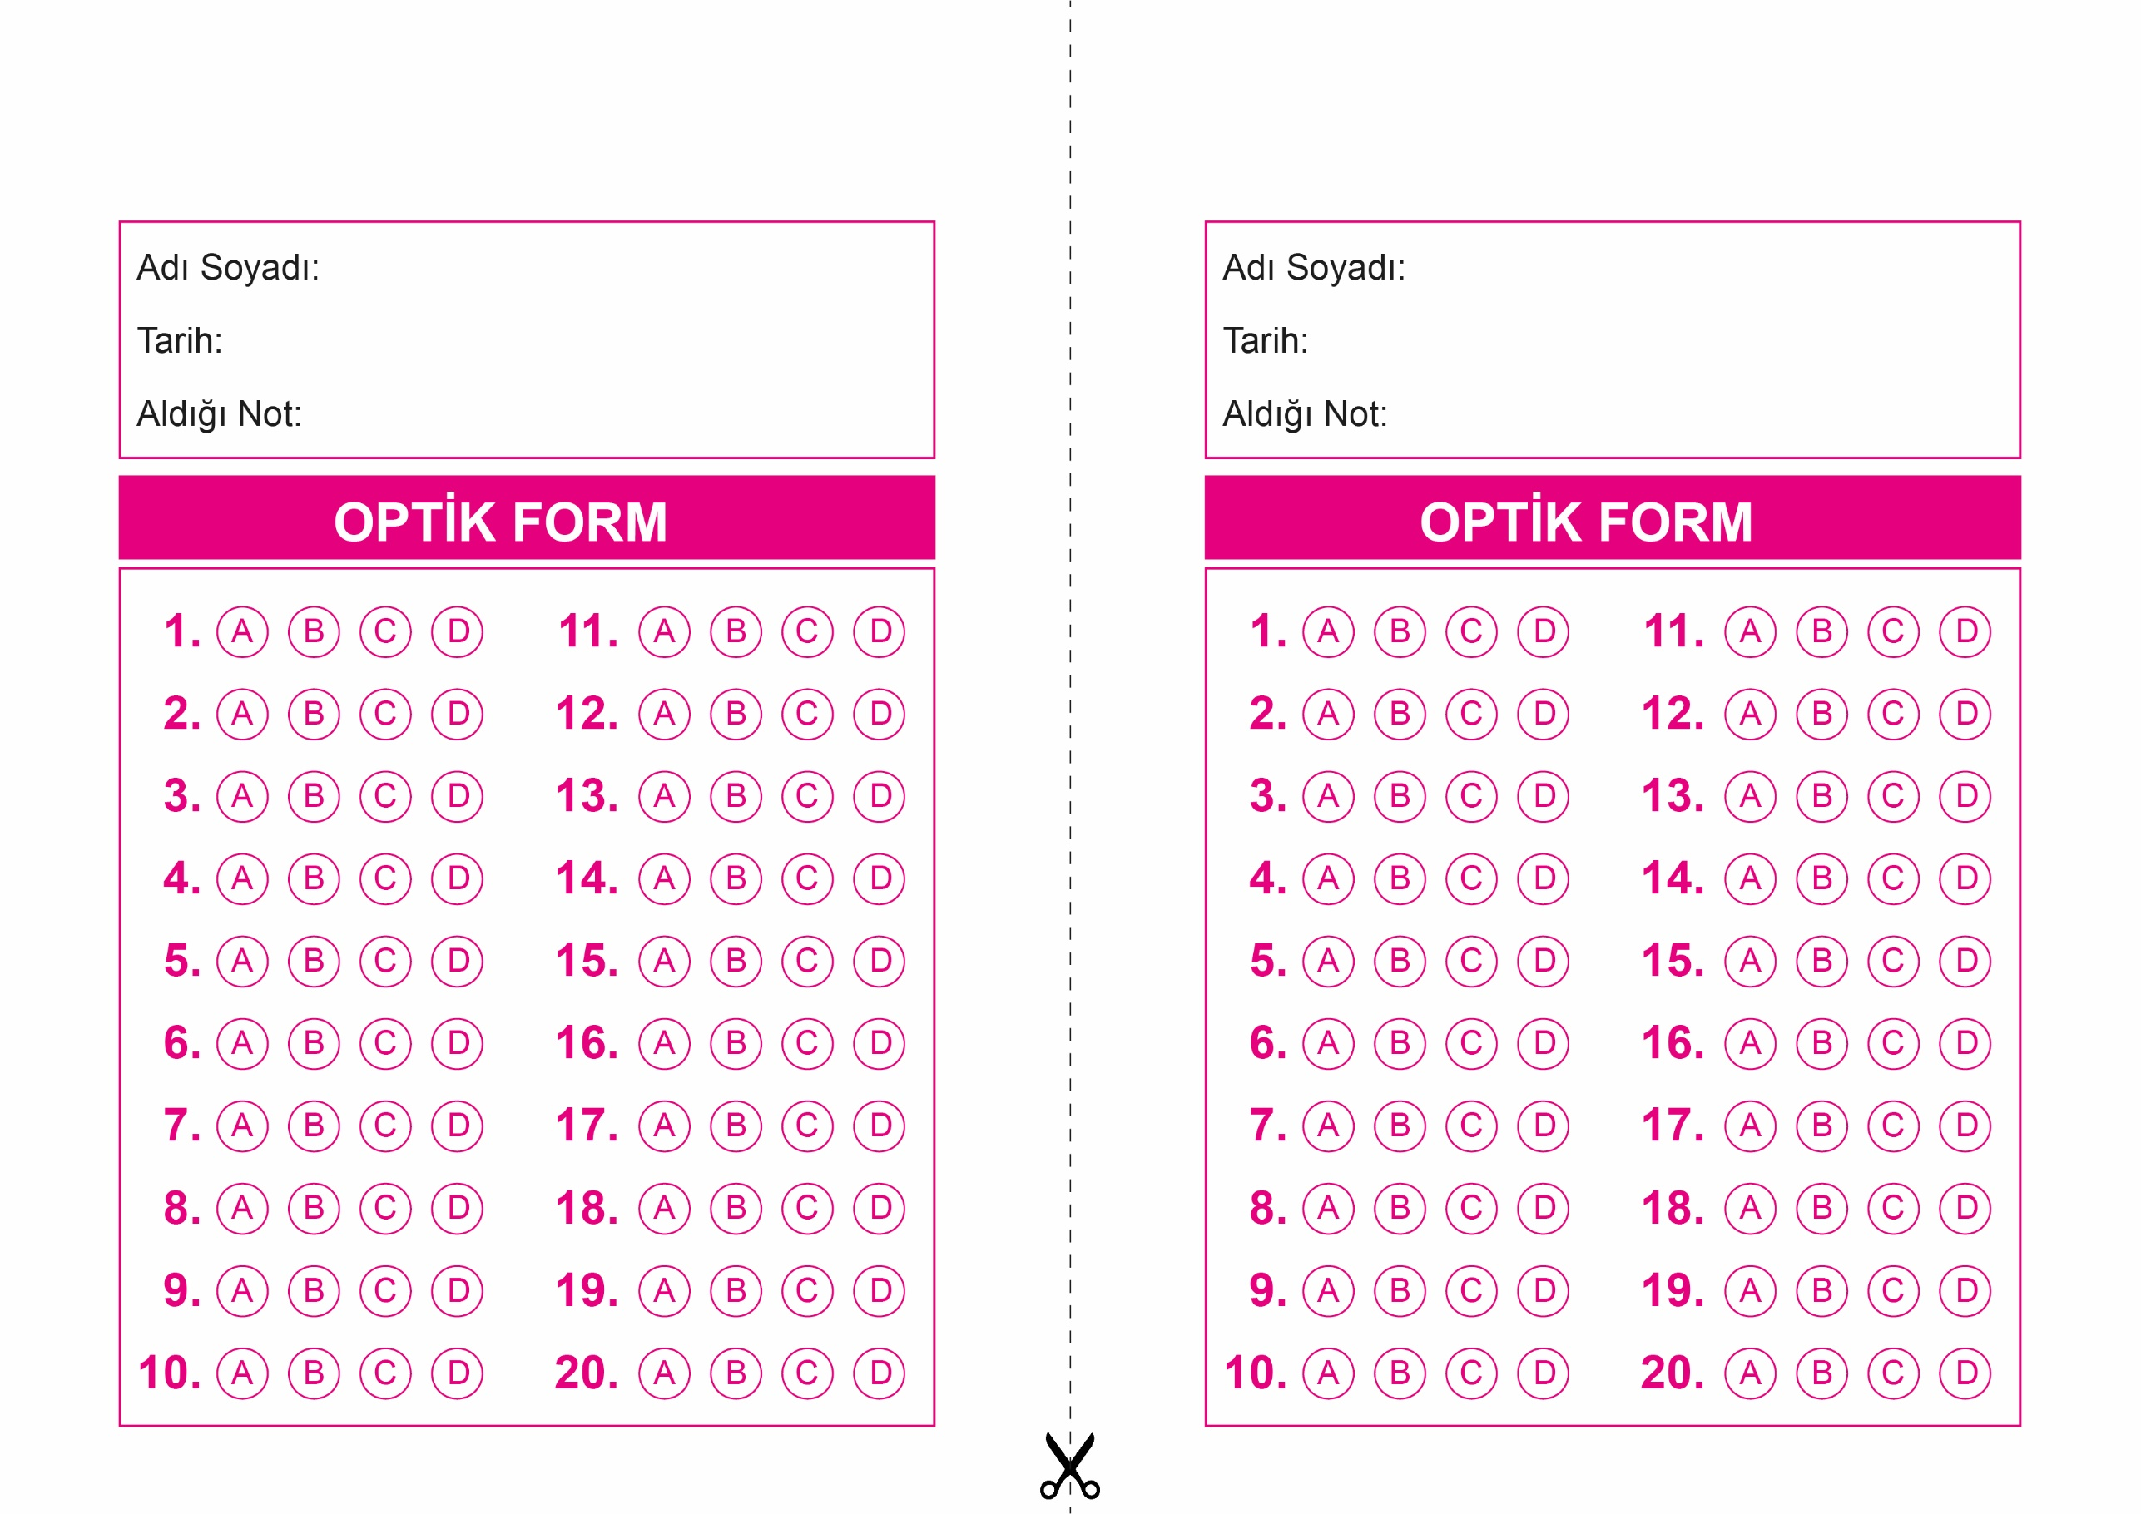

OPTİK FORMU FOTOKOPİ İLE (A4 KAĞIDI) ÇOĞALTTIKTAN SONRA BURADAN KESEBİLİRSİNİZ.

DİN KÜLTÜRÜ VE AHLAK BİLGİSİ

4. Sınıf 2.Dönem 2. Yazılı / Sınav Soruları

DİN KÜLTÜRÜ VE AHLAK BİLGİSİ

4. Sınıf 2.Dönem 2. Yazılı / Sınav Soruları



**4. SINIF SINAV VE CEVAP ANAHTARI İÇİN TIKLAYINIZ**

